Rotējošais fonds
72. kopa
1 | 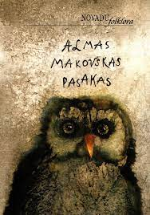 | Almas Makovskas pasakas / sastādītājs, priekšvārda, pēcvārda un komentāru autors Guntis Pakalns ; māksliniece Gita Treice ; redaktore Ieva Jansone ; Latvijas Universitātes Literatūras, folkloras un mākslas institūts. Latviešu folkloras krātuve. - Rīga : Zinātne, 2021. - [Jelgava] : Jelgavas tipogrāfija. , ©2021. - 301, [1] lpp. : ģenealoģiskā tabula, ilustrācijas, portreti, fotogrāfijas ; 20 cm. - (Novadu folklora). - Bibliogrāfija zemsvītras piezīmēs. - Sērijā "Novadu folklora" šī ir vienpadsmitā grāmata, bet pirmā pasaku grāmata. Visas pasakas ierakstītas Vandzenē no teicējas Almas Makovskas (1922-2004) mutvārdu stāstījuma laikā no 1987. līdz 2003. gadam. Grāmatā ir 84 pasakas. Tās viņa bērnībā un jaunībā dzirdējusi no tēva, tēva brāļiem, mātes, arī skolā un no vietējiem stāstītājiem. Viņas dzimtā pasaku stāstīšanas tradīcija saglabāta vairākās paaudzēs.  ISBN 9789934599248.  Teicēji - Latvija - Vandzene (Talsu novads). Tautas pasakas, latviešu. Folklora, latviešu. Pasakas, latviešu.  Biogrāfijas. Fotogrāfijas.
2 | 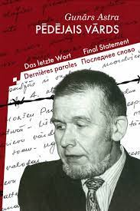 | Astra, Gunārs, 1931-1988.  Pēdējais vārds : Final Statement = Das letzte Wort = Dernières paroles = Последнее слово / Gunārs Astra ; grāmatas idejas autors Arnis Šablovskis ; dizaina autors Ints Vikmanis ; komentārs un atsauces: Gints Apals ; teksta redaktore Iveta Šimkus ; tulkojumi: Kārlis Roberts Freibergs (angļu valodā), Mārcis Gobiņš (vācu valodā), Nicolas Auzanneau (franču valodā), Olga Judina (krievu valodā) ; [ievads] Egils Levits. - Rīga : Latvijas Vēstnesis, 2021. , ©2021. - 172 lpp. : ilustrācijas, portreti, fotogrāfijas ; 23 cm. - Bibliogrāfija zemsvītras piezīmēs. - Grāmatas ievadā Valsts prezidents saka: "Gunāra Astras pēdējais vārds bija drosmīga un tieša apsūdzība PSRS okupācijas režīmam. Vienlaikus tas bija aicinājums latviešu tautai, iedrošinājums pretoties, atmaskot okupācijas varas melus, nesadarboties ar to. 30 gadus pēc Latvijas neatkarības atjaunošanas Gunāra Astras pēdējais vārds ir jāatzīst par vienu no nozīmīgākajiem Trešās Atmodas notikumiem, kurā publiski tika atmaskoti okupācijas varas noziegumi, aizstāvēta latviešu nācijas negrozāmā valstsgriba un apliecināta tiesiskā pēctecība vairākus gadus pirms Trešās Atmodas". - Teksts paralēli latviešu, angļu, vācu, franču un krievu valodā. - "Pēdējā vāka noformējumā izmantota G. Astram veltīta pastmarka, ko 1987. gadā izdevusi trimdas latviešu organizācija "Daugavas Vanagi". Mākslinieks Miks Sadlers"--Titullapas otrā pusē.  ISBN 9789984840703.  Politiskie ieslodzītie - Latvija. Propaganda, pretpadomju - Latvija. Tiesu procesi - Latvija. Antikomunistiskās kustības - Latvija. Vēsture.  Latvija - Vēsture - Padomju režīma periods, 1940-1991.  Biogrāfijas. Runas, latviešu.
3 | 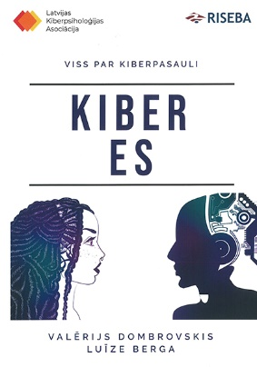 | Dombrovskis, Valērijs.  Kiber Es : viss par kiberpasauli / Valērijs Dombrovskis, Luīze Berga ; vāka dizains un vizuālais noformējums: Oksana Kosterjova ; zinātniskais recenzents Dr.psych., Dr.paed. Mārtiņš Veide ; Latvijas Kiberpsiholoģijas asociācija. - Rīga : Ezerrozes grāmatas, 2021. , ©2021. - 143 lpp. : tabulas, shēmas ; 25 cm. - Bibliogrāfija: 134.-138. lpp. un alfabētiskais rādītājs: 139.-141. lpp. - Šī grāmata ir pirmais mēģinājums Latvijā dot iespēju lasītājiem pašiem kopā ar autoru izklāstītajām idejām sākt iepazīties ar kiberpsiholoģijas jomu un alternatīvu virtuālās un kiberpasaules redzējumu.  ISBN 9789934600821.  Internets - Psiholoģiskie aspekti. Virtuālā realitāte - Psiholoģiskie aspekti. Kibertelpa - Psiholoģiskie aspekti. Identitāte (filozofisks jēdziens). Tehnoloģija - Sociālie aspekti. Tehnoloģija - Psiholoģiskie aspekti.
4 | 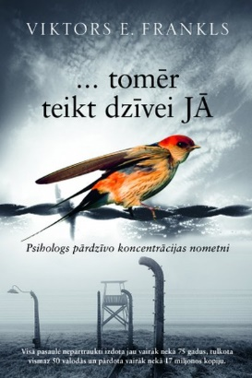 | Frankls, Viktors E.  ... tomēr teikt dzīvei JĀ : psihologs pārdzīvo koncentrācijas nometni / Viktors E. Frankls ; no vācu valodas tulkojuši Igors Šuvajevs, Ilona Burka, Meldra Āboliņa ; redaktore Meldra Āboliņa ; vāka dizainu adaptējusi Ilze Isaka ; priekšvārds Hanss Veigels. - Rīga : Zvaigzne ABC, 2022. - [Jelgava] : Jelgavas tipogrāfija. - 173, [1] lpp. - Viktors Frankls, pirms holokausta prominents Vīnes psihiatrs, būdams vairākus gadus ieslodzīts Aušvicas koncentrācijas nometnē, pētīja gan pats savas, gan likteņa biedru reakcijas uz šausminošajiem apstākļiem. Viņš konstatēja interesantu sakarību: ilgāk izturēja tie, kas sevī rada spēku palīdzēt citiem. Pat tad, ja atņemts ir pilnīgi viss, cilvēkam paliek iespēja izvēlēties attieksmi. Ieslodzītie paši izvēlējās, par kādiem cilvēkiem kļūt. Nometnē degradējās tie, kuri atteicās no savas morālās un garīgās būtības. Savukārt iekšēji triumfēja tie, kas šai pieredzei pacēlās pāri. Cilvēka dziļākais aicinājums ir saglabāt cilvēcību un saredzēt dzīvei jēgu. Austriešu neirologa, psihiatra, filozofa, rakstnieka un psihoterapijas skolas – logoterapijas – dibinātāja Viktora Emīla Frankla (Viktor Emil Frankl, 1905 - 1997) pētījumi par cilvēka brīvību, pašcieņu un dzīves jēgu ir dziļi humāni un dzīvi mainoši. Jēgas, attieksmes un izvēles princips šodien ir tieši tikpat aktuāls kā toreiz. - Par autoru: 173.-[174.] lpp.  Saturs: Hansa Veigela priekšvārds ; Psihologs pārdzīvo koncentrācijas nometni ; Sinhronizācija Birkenvaldē.  ISBN 9789934097416.  Koncentrācijas nometnes - Psiholoģiskie aspekti. Koncentrācijas nometņu ieslodzītie - Psiholoģija. Koncentrācijas nometņu ieslodzītie - Attieksme. Holokausts, ebreju (1939-1945). Holokausts, ebreju (1939-1945) - Psiholoģiskie aspekti. Adaptācija (psiholoģija). Pārdzīvojuma virsotnes. Dzīvi mainošie notikumi. Stress (psiholoģija). Personība un situācija. Personība un emocijas. Psihologi - Austrija. Psihoterapeiti - Austrija. Psiholoģija.  Atmiņas, austriešu. Biogrāfijas.
5 | 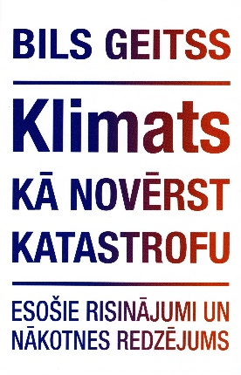 | Geitss, Bils.  Klimats: kā novērst katastrofu : esošie risinājumi un nākotnes redzējums / Bils Geitss ; no angļu valodas tulkojis Māris Garbers ; redaktors Miķelis Kaldurs. - [Rīga] : Zoldnera izdevniecība, 2021. , ©2021. - 223 lpp. : fotogrāfijas, diagrammas ; 25 cm. - Alfabētiskais rādīrājs: 215.-223. lpp.  ISBN 9789934893223. . - ISBN 9789934883521.  Klimata pārmaiņas - Novēršana - Tehnoloģiskie jaunievedumi. Globālā sasilšana - Novēršana - Tehnoloģiskie jaunievedumi. Siltumnīcefekta gāzes - Vides aspekti. Vides politika.
6 | 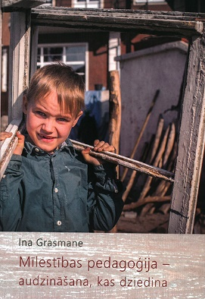 | Grasmane, Ina, 1971-.  Mīlestības pedagoģija - audzināšana, kas dziedina / Ina Grasmane ; redaktore Aija Balode ; māksliniece Laura Feldberga ; kustības terapijas vingrinājumus apkopoja un aprakstus sagatavoja Marita Bukovska ; ievadvārdi: Andris Kravalis, Anita Pipere, Varis un Ieva Kārkli. - Rīga : Fonds Mīlestības pedagoģija, 2021. , ©2021. - 294, [1] lpp. : ilustrācijas, fotogrāfijas ; 25 cm. - Bibliogrāfija: 293.-[295.] lpp. - Mīlestības pedagoģija, balstoties uz Dieva Vārda atklāsmes gaismu, apzinās un respektē Dieva iniciatīvu, viņa mīlestības pilno attieksmi un žēlastību bērna izaugsmes procesā. Šī grāmata palīdzēs paplašināt profesionālo kompetenci pedagogiem, savukārt vecākiem – saprast un labāk līdzdarboties bērnu audzināšanas procesā. Grāmatas autore ir ne tikai devusi teorētisku pamatojumu, bet arī praktiskas, terapeitiskas metodes, vingrinājumus, kuri palīdzēs izvērtēt problēmsituācijas, apjaust risinājumus un pilnveidoties.  ISBN 9789934235078.  Bērna audzināšana. Bērna audzināšana - Reliģiskie aspekti - Kristietība. Bērnu psiholoģija. Bērnu psiholoģija - Reliģiskie aspekti - Kristietība. Mīlestība - Psiholoģiskie aspekti. Mīlestība - Reliģiskie aspekti - Kristietība. Izglītība - Reliģiskie aspekti - Kristietība. Garīgā dziedināšana. Kristietība. Bērnu psiholoģija.
7 | 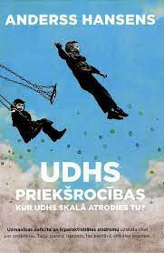 | Hansens, Anderss.  UDHS priekšrocības : kur UDHS skalā atrodies tu? / Anderss Hansens ; no zviedru valodas tulkojusi Inga Grezmane ; zinātniskā konsultante Gunita Kleinberga ; redaktore Kristīne Kupce ; vāka dizainu adaptējusi Ilze Isaka. - Rīga : Zvaigzne ABC, 2022. - [Jelgava] : Jelgavas tipogrāfija. , ©2022. - 198, [1] lpp. : ilustrācijas ; 22 cm. - Bibliogrāfija: 183.-[191.] un rādītājs: 192.-196. lpp. - Ikvienam cilvēkam piemīt vairāk vai mazāk izteiktas UDHS iezīmes, un atkarībā no tā, cik spēcīgi izpaužas kāda no tām, mums katram ir sava vieta UDHS skalā. Interesanti, ka daudzas UDHS iezīmes, kas mūsu senčiem gadsimtiem ilgi bija sniegušas priekšrocības un palīdzējušas izdzīvot, šodien tiek uzskatītas par apgrūtinājumu. Šajā grāmatā uzzināsi, kā UDHS padarīt par priekšrocību un izmantot savā labā.  ISBN 9789934095696.  Uzmanības deficīta un hiperaktivitātes sindroms. Uzmanības deficīta sindroms, pieaugušo. Psiholoģija. Psihiatrija.
8 | 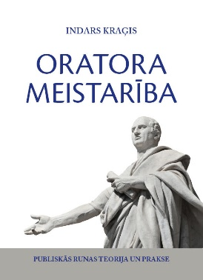 | Kraģis, Indars.  Oratora meistarība : publiskās runas teorija un prakse / Indars Kraģis ; atbildīgā redaktore Kristīne Lapiņa ; Silvija Kraģe, ilustrācijas ; Margarita Stoka, vāka grafiskais noformējums. - [Rīga] : SIA "Liegra", 2021. - 262, [2] lpp : ilustrācijas, tabulas, diagrammas. - Bibliogrāfija: 254.-[263.] lpp. - Grāmatā apkopotas lietderīgas atziņas, kas noderēs pilnveidojoties un kļūstot par aizvien kompetentāku publisko runātāju. Paustā informācija pārbaudīta gan praksē, gan zinātniski un balstīta uz izcilāko publisko runātāju pieredzi. Apgūstot šajā grāmatā mācītās tehnikas, spēsiet veidot rezultatīvas un veiksmīgas publiskās attiecības. - Par autoru: [264.] lpp.  ISBN 9789934572845.
9 | 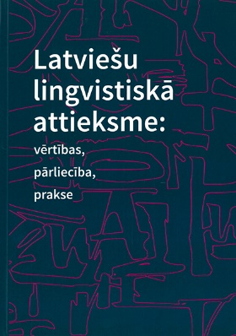 | Latviešu lingvistiskā attieksme: vērtības, pārliecība, prakse : kolektīva monogrāfija / zinātniskā redaktore un priekšvārda autore Dr.habil.philol. Ina Druviete ; literārā redaktore Gita Kļaviņa ; kopsavilkums angļu valodā: Margarita Spirida ; vāka dizains: Baiba Lazdiņa ; zinātniskie recenzenti: Dr.habil. hum. Alvīds Butkus, Dr.habil.phil. Maija Kūle, Dr.habil.philol. Jānis Valdmanis ; autori: Ina Druviete, Kaspars Kļaviņš, Linda Lauze [un vēl 3 autori]. - Rīga : LU Akadēmiskais apgāds, 2021. , ©2021. - 303 lpp. ; 25 cm. - Bibliogrāfija: 274.-297. lpp. un personu rādītājs: 298.-303. lpp. - Monogrāfija izstrādāta kā vienots pētījums, gan pievēršoties lingvistiskās attieksmes teorijai un tās praktiskajai izpausmei 21. gadsimta trešā gadu desmita sākumā, gan apcerot valodas kā identitātes koncepta attīstību Latvijā dažādu kultūru saskares un vēsturisko norišu kontekstā. Pētījums īstenots, sadarbojoties Latvijas Universitātes un Liepājas Universitātes pētniekiem un studentiem un Latviešu valodas aģentūrai. - Teksts latviešu valodā, kopsavilkums angļu valodā.  Autori arī: Dite Liepa, Vija Požarnova, Dace Strelēvica-Ošiņa.  ISBN 9789934187230.  Latviešu valoda - Sociālie aspekti. Valodniecība.

10 | 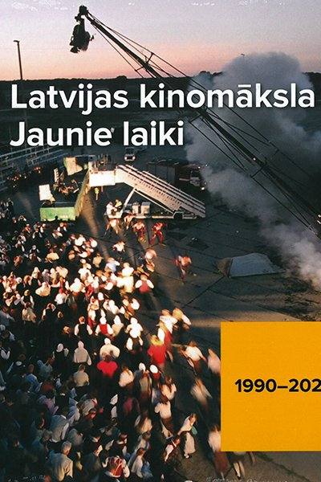 | Latvijas kinomāksla : jaunie laiki, 1990-2020 / zinātniskās redaktores, priekšvārda autores: Inga Pērkone, Dita Rietuma ; zinātniskie recenzenti: Dr.philol. Viktors Freibergs, Dr.philol. Ilva Skulte ; literārās redaktores: Kristīne Matīsa, Kristīne Stripkāne ; mākslinieces: Dace Eglīte, Sarmīte Māliņa ; tulkotāja Amanda Jātniece ; Latvijas Kultūras akadēmija. - Rīga : Dienas Grāmata, 2021. , ©2021. - 432 lpp. : ilustrācijas, portreti, tabulas, fotogrāfijas ; 23 cm. - Bibliogrāfija rakstu beigās un filmu rādītājs: 428.-432. lpp. - Grāmatu veido trīs nodaļas par svarīgākajām norisēm ražošanas un mākslinieciskās izteiksmes aspektā spēlfilmu, dokumentālo un animācijas filmu veidos. Tomēr autori uzsver arī to, ka 21. gadsimta filmām raksturīga robežu izzušana starp filmu veidiem - dokumentālās filmas arvien vairāk izmanto inscenējumu un animāciju, spēlfilmās tiek miksēts iestudēts un dokumentāls materiāls, pilnmetrāžas animācijas filmas konkurē ar spēlfilmām utt. Trīs desmitgadēs Latvijas kino ir piedzīvojis ne tikai sociālpolitiskas pārmaiņas, paaudžu nomaiņu un atgriešanos Eiropā, bet arī atgriezies Eiropas kino kontekstā un piedzīvojis arī pamatīgu tehnoloģisku revolūciju. - Teksts latviešu valodā, ievads un kopsavilkums angļu valodā. - Teksta autori: Zane Balčus, Inese Boka-Grūbe, Dārta Ceriņa, Inga Pērkone, Elīna Reitere, Dita Rietuma, Dāvis Sīmanis, Ieva Viese-Vigula, Daniela Zacmane.  ISBN 9789934595516.  Kinofilmu producenti un režisori - Latvija. Kinofilmas - Latvija - Vēsture - 20 gs. Kinofilmas - Latvija - Vēsture - 21 gs. Dokumentālās filmas - Latvija. Animācijas filmas - Latvija. Kinorūpniecība - Latvija. Kinematogrāfija - Latvija. Sievietes kinofilmās. Kinomāksla.  Kino kadri.
11 | 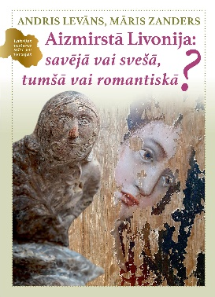 | Levāns, Andris, 1968-.  Aizmirstā Livonija: savējā vai svešā, tumšā vai romantiskā? / Andris Levāns, Māris Zanders ; radošais redaktors un priekšvārda autors Māris Zanders ; literārā redaktore Inita Saulīte-Zandere ; māksliniece Anna Aizsilniece. - Rīga : Aminori, 2021. - [Jelgava] : Jelgavas tipogrāfija. , ©2021. - 220, [1] lpp. : ilustrācijas ; 19 cm. - (Latvijas vēstures mīti un versijas). - Bibliogrāfija: 212.-214. lpp. un zemsvītras piezīmēs. - Sērijā "Latvijas vēstures mīti un versijas" iznākusi LU Vēstures un filozofijas fakultātes profesora Andra Levāna un žurnālista Māra Zandera grāmata. Šoreiz uzmanības centrā Livonija (13.–16. gadsimts). Krāšņi ilustrētajā grāmatā atradīsiet atbildes uz jautājumu, kas īsti bija Livonija un kas - nekādā ziņā nebija. Uzzināsiet arī to, vai viduslaiki tiešām bija reliģiska fanātisma, nebeidzamu karu, tumsonības un ekonomiskas mazspējas laikmets.  ISBN 9789934612060.  Vēsture.  Livonija - Vēsture. Latvija - Vēsture - Livonijas periods, 1228-1562.
12 | 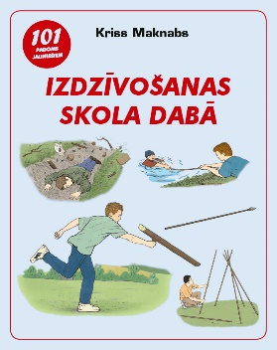 | Maknabs, Kriss.  Izdzīvošanas skola dabā : 101 padoms jauniešiem / Kriss Maknabs ; no angļu valodas tulkojis Kārlis Baštiks. - Rīga : Jumava, 2021. - 125 lpp. : ilustrācijas. - Vai Tev patīk savu brīvo laiku pavadīt, ejot pārgājienos un nakšņojot dabā? Vēlies kļūt par izdzīvošanas ekspertu? Tad šī grāmata ir domāta Tev! Uzzini, kā izveidot apmetni, iekurt uguni, izsekot meža zvērus un izdzīvot ekstrēmās situācijās mežā, tuksnesī un kalnos. Kā izgatavot sadzīves priekšmetus un ieročus no dabā atrodamā, kā uzkrāt ūdeni un aprūpēt brūces. Izlasot šo grāmatu un apgūstot tajā aprakstītās prasmes, Tu būsi gatavs nepieciešamības gadījumā parūpēties gan par sevi, gan citiem! Grāmatā iekļauts vairāk nekā 100 krāsainu ilustrāciju, kā arī apkopoti patiesi izdzīvošanas stāsti.  ISBN 9789934205453.
13 | 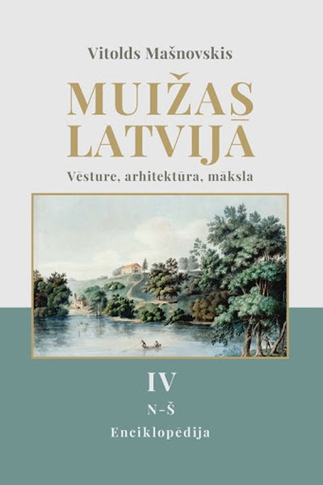 | Mašnovskis, Vitolds, 1942-.  Muižas Latvijā : vēsture, arhitektūra, māksla : enciklopēdija = Gutshofe in Lettland : Geschichte, Architektur, Kunst / Vitolds Mašnovskis ; redaktores - Dr. art. Agnese Bergholde-Volfa, Māra Siliņa ; tulkotājas vācu valodā - Dr. art. Agnese Bergholde-Volfa, Christina Runce ; māksliniece - Inta Bērente-Strenga ; priekšvārds - Kristīne Zaļuma. - Rīga : DUE, 2021. - [Silakrogs, Ropažu novads] : PNB Print. - 398 lpp. : fotogrāfijas, ilustrācijas. - Bibliogrāfija: 396.-398. lpp. - Fotogrāfs un kultūras pieminekļu pētnieks Dr. h. c. hist. Vitolds Mašnovskis veicis ap 1200 Latvijas muižu kompleksu dokumentālu fotofiksāciju un izpēti. Enciklopēdijas "Muižas Latvijā" vairāku sējumu izdevums radīts kā veltījums Latvijas valsts simtgadei, līdz ar to tieši lielajā jubilejas gadā tās pirmais sējums ieguva redzamu, taustāmu formu. - Teksts latviešu valodā, priekšvārds un attēlu apraksti arī vācu valodā.  IV sējums. N-Š.  ISBN 9789934899911.  Muižas - Latvija. Muižas - Latvija - Vēsture. Arhitektūra - Latvija - Vēsture.  Latvija - Celtnes, būves utt. Pope (Ventspils novads, Latvija). Puze (Ventspils novads, Latvija).  Enciklopēdijas. Attēli. Arhitektūras rasējumi. Fotogrāfijas.
14 | 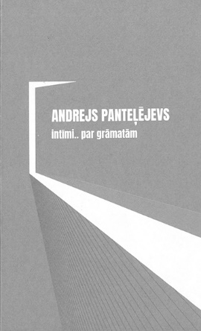 | Panteļējevs, Andrejs, 1961-.  intīmi. par grāmatām / Andrejs Panteļējevs ; grāmatas vāka un dizaina autore Krista Jūlija Kreišmane ; redaktore Zaiga Lasenberga. - Rīga : Zvaigzne ABC, 2021. - [Jelgava] : Jelgavas tipogrāfija. - 156, [5] lpp. - “.grāmatas lasīšana ir riktīga tīksme. Šajās rūgtajās koviddienās tā ir kā validols. Kā telpa, kur izstaigāties bez maskas.” Andrejs Panteļējevs Pa šīs zemes takām vēl staigā paaudze, kam lasīt grāmatas bija tikpat dabiski kā elpot. Vismaz lielai daļai no šīs paaudzes. Savukārt daļai gribējās ne tikai izlasīt, bet savas pārdomas par grāmatā iegūto un izjusto pašiem uzlikt uz papīra (šobrīd – ekrānā). Rezultātā, daudzuprāt, par atavismu uzskatītā grāmatu lasīšana sadarbībā ar ļoti mūsdienīgo sociālo tīklu izmantošanu radījusi grupu cilvēku ar kopīgām interesēm – grāmatu lasīšanu un vērtēšanu. Viens no tiem ir politiķis, Atmodas laika aktīvists, Augstākās Padomes un vairāku Saeimu deputāts Andrejs Panteļējevs, kura atziņas, pārdomas par izlasīto, turklāt izteiktas savdabīgā, interesantā stilā, iekļautas šajā grāmatā. “.cik plaša un brīnumaina ir pasaule, un cik īstenībā mazas ir mūsu problēmas salīdzinājumā ar to!” Andrejs Panteļējevs. - Nosaukums attēlots ar mazo sākumburtu.  ISBN 9789934098185.  Daiļliteratūra, latviešu. Stāsti, latviešu.
15 | 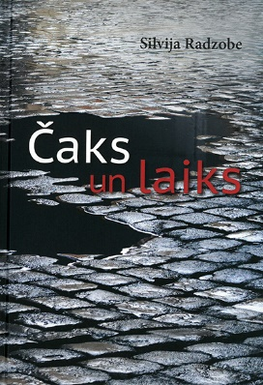 | Radzobe, Silvija, 1950-2020.  Čaks un laiks / Silvija Radzobe ; Zanes Radzobes redakcijā ; māksliniece Inta Sarkane ; redaktore Jolanta Treile ; personu rādītāju sastādīja Dina Beināre ; priekšvārds: Zane Radzobe. - Rīga : Zinātne, [2021]. - [Jelgava] : Jelgavas tipogrāfija. , ©2021. - 383 lpp. : faksimili, fotogrāfijas, portreti ; 24 cm. - Bibliogrāfija nodaļu beigās un zemsvītras piezīmēs, personu rādītājs: 374.-383. lpp. - "Čaks un laiks" var šķist neviendabīga grāmata. Tā ir strukturēta četrās daļās ar apakšnodaļām, un katrai no tām ir atšķirīga tēma - Čaks Krievijas Pilsoņu kara laikā, Čaks attiecībās ar daiļo dzimumu, Čaks un Rīga, Čaka "Mūžības skartie". Šāds sadalījums nav nejaušs - tās ir klišejas, ko radījuši dzejnieka pielūdzēji. Vēsturiskā patiesība ir pretrunīgāka. Šajā grāmatā ir atklāts tāds Čaks, kādu viņa mīļotāji nepazīs un kas, iespējams šokēs.  ISBN 9789934599262.  Autori, latviešu.  Biogrāfijas.
16 | 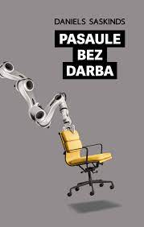 | Saskinds, Daniels.  Pasaule bez darba : tehnoloģijas, automatizācija un kā mums uz tām reaģēt / Daniels Saskinds ; no angļu valodas tulkojusi Ieva lešinska. - Rīga : Jāņa Rozes apgāds, 2021. - 288 lpp. : tabulas, diagrammas. - Bibliogrāfija: 267.-280. lpp. - Jau kopš parādījās mehāniskās stelles, iekšdedzes dzinēji un pirmie datori, jaunas tehnoloģijas vienmēr izraisījušas bailes, ka strādājošos cilvēkus aizstās mašīnas. Saskinds, kurš šo tēmu pēta apmēram desmit gadus, apgalvo, ka mašīnām vairs nav jādomā kā cilvēkiem, lai strādātu par tiem efektīvāk. Tāpēc tās spēj izpildīt daudzus uzdevumus, kas vēl nesen tām nebija pa spēkam, – diagnosticēt slimības, sastādīt juridiskus dokumentus, veidot jaunāko ziņu pārskatus un pat komponēt mūziku. Tehnoloģiskā bezdarba draudi kļūst par realitāti.  ISBN 9789984238777.
17 | 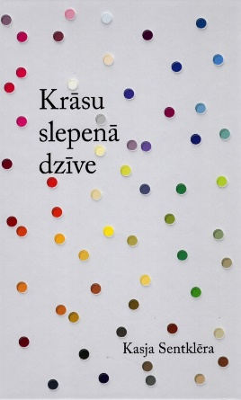 | Sentklēra, Kasja.  Krāsu slepenā dzīve / Kasja Sentklēra ; no angļu valodas tulkojusi Agija Krasta ; redaktore Ilze Sausiņa ; vāka dizainu adaptēja Ilze Isaka. - Rīga : Zvaigzne ABC, 2021. - [Silakrogs, Ropažu novads] : PNB Print. - 319, [1] lpp. - Bibliogrāfija: [306.]-[314.] lpp. - Šajā grāmatā neaizmirstami spilgtos stāstos atklāta līdz šim nezināma krāsu vēsture. Grāmatā “Krāsu slepenā dzīve” iekļauti aizraujoši vēstījumi par 75 brīnišķīgām krāsām un toņiem, to rašanos un vēsturi. Jūs uzzināsiet, kā haki kļuva par sinonīmu militārismam, baltais aizsargāja pret mēri, Berlīnes zilais kļuva par Pikaso iecienītāko krāsu, pavisam nejauši kāds pusaudzis ieguva moveīnu, Felovas pasūtījums Cartier salonā kļuva par iemeslu šokējoši rozā uzvaras gājienam pasaulē, elektrozilais ir saistīts ar katastrofu Černobiļas atomreaktorā un daudz ko citu. Grāmatas autores Kasjas Sentklēras mūža aizraušanās ar krāsām un to izcelsmi ir pārtapusi unikālā pētījumā par cilvēces vēsturi. Caur modi, politiku, mākslu un kariem krāsu slepenā dzīve atklāj dzirkstošu stāstu par cilvēces kultūru.  ISBN 9789934095108.  Mākslas. Krāsas.
18 | 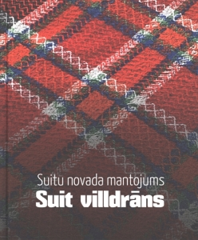 | Suitu novada mantojums / redaktores: Inga Vīksna, Dace Martinova ; zīmējumi: Inga Vīksna, Māris Maniņš ; literārā redaktore Liene Markus-Narvila ; fotogrāfijas: Dace Martinova, Inga Vīksna ; māksliniece Nataļja Štefaņuka ; tulkotāja Ligita Muceniece. - Alsunga : Etniskās kultūras centrs "Suiti", 2021. - [Jelgava] : Jelgavas tipogrāfija. , ©2021. - 472 lpp. : ilustrācijas ; 25 cm. - (Suitu novada mantojums). - Bibliogrāfija: 471. lpp. - Izdevums veltīts suitu tautastērpa nozīmīgai daļai – villainēm un lielajām drānām jeb villdrānām. Pētījuma komanda apsekoja daudzu muzeju krājumus, kā arī Suitu mantojuma krātuves un Jūrkalnes bibliotēkas apcirkņus, arī privātos pūra glabātājus, kopumā dokumentējot 283 villdrānas. Tās iedalās mēlenēs, govkuņģos, zirgkuņgos, zīdstrīpās, piecnītenēs, trakajās drānās un melnraibajās, garpraņās, baltajās rakstainajās un lielajās drānās. Kas slēpjas zem šiem neparastajiem nosaukumiem, var uzzināt košajā izdevumā. - Teksts paralēli latviešu un angļu valodā. - Resurss sagatavots ar Valsts Kultūrkapitāla fonda atbalstu.  . Suit villdrāns.  ISBN 9789934881756.  Suiti - Apģērbs. SUITI - Latvija - Sociālā dzīve un paražas. Plecu šalles - Latvija - Alsungas novads. Aušana - Latvija - Raksti.  Jūrkalne (Ventspils novads, Latvija). Alsunga (Alsungas novads, Latvija).  Attēli. Atmiņas.

